„ZwickRoell Science Award“:
Platz 1 für die Entwicklung einer zeitsparenden Prüfmethodik zur Bewertung der Mode I Fatigue Delamination in kohlenstofffaserverstärkten Kunststoffen
Auf einen Blick:
- Der Forschungspreis würdigt innovative Beiträge zur
- mechanischen Materialprüfung.
- 92 Forschende aus 23 Ländern reichten Beiträge ein.
- Die Gewinner präsentierten Ihre Projekte auf der Fachmesse testXpo 2025
Zusätzlich verfügbar:
Fotos
Videos
Englische Version
glische Version

Ulm, November 2025 – Den ersten Platz des „ZwickRoell Science Award“ (Siegprämie: 5.000 Euro) belegt in diesem Jahr Dr. Sergi Parareda Oriol vom Eurecat - Centre Tecnològic de Catalunya in Spanien. Er entwickelte eine schnelle Prüfmethode zur Bewertung der Mode I Fatigue Delamination in kohlenstofffaserverstärkten Kunststoffen (CFK). Die Methode liefert präzise Ergebnisse mit wenigen Proben und einer stark verkürzten Prüfdauer. Die Preisverleihung fand statt im Rahmen der ZwickRoell Fachmesse für Prüftechnik testXpo 2025 (13.10. bis 16.10.) in Ulm.
Dr. Sergi Parareda Oriol vom Eurecat - Centre Tecnològic de Catalunya in Spanien überzeugte dieses Jahr die Juroren und belegt den ersten Platz (5.000 Euro) des internationalen „ZwickRoell Science Award“. Er entwickelte eine schnelle Prüfmethode zur Bewertung der Mode I Fatigue Delamination in kohlenstofffaserverstärkten Kunststoffen (CFK). Durch die von Dr. Parareda Oriol entwickelte Methodik lassen sich wichtige Parameter wie beispielsweise Bruchzähigkeit, Beginn der Rissbildung, Schwellenwert für Rissbildung und Rissfortschrittsverhalten mit wenigen Proben und in deutlich kürzerer Zeit bestimmen als beim herkömmlichen Verfahren. Die Ergebnisse zeigen dabei lediglich eine Abweichung von unter 10 Prozent im Vergleich zur nach ASTM D6115 standardisierten Methode. Damit ist das von Dr. Parareda Oriol entwickelte Prüfverfahren eine vielversprechende Alternative zur schnellen Bewertung der Ermüdungsbeständigkeit von Verbundwerkstoffen. Der verwendete Double Cantilever Beam Test (DCB) ist insbesondere für Composite Strukturen im Bereich Luft- und Raumfahrt relevant und wird als statischer Versuch sowie als Ermüdungsversuch durchgeführt. Die mit dem „ZwickRoell Science Award 2024” prämierte Veröffentlichung „A rapid testing method for assessing mode I fatigue delamination of carbon fibre-reinforced polymer“ ist erschienen im International Journal of Fatigue 187 (2024).
Forschende aus 23 Ländern beteiligen sich
Die diesjährigen Gewinner präsentierten ihre prämierten Veröffentlichungen in kurzen Präsentationen während der Fachmesse testXpo2025 am 15. Oktober auf dem Firmencampus von ZwickRoell in Ulm. Insgesamt 92 Wissenschaftlerinnen und Wissenschaftler aus 23 Ländern hatten in diesem Jahr ihre Arbeiten aus unterschiedlichen Bereichen der Materialprüfung eingereicht. Der von Prüfmaschinenhersteller ZwickRoell gestiftete Forschungspreis würdigt - inzwischen schon zum 15. Mal - herausragende wissenschaftliche Arbeiten, die einen wertvollen Beitrag leisten zur Erweiterung des Verständnisses der mechanischen Prüfung in unterschiedlichen wissenschaftlichen Disziplinen.
Die weiteren Preisträger
Platz zwei (2.000 Euro): Dr. Renato Almeida, Universität Bremen für seine Veröffentlichung „Identifying damage mechanisms of composites by acoustic emission and supervised machine learning“ in Materials & Design 227 (2023)
Platz drei (1.000 Euro): Dr. Christoph Hartmann von der Technische Universität München für seine Veröffentlichung „Straightforward identification of flow curve and yield locus parameters from three-point bending experiments“ in the International Journal of Material Forming (2024)

Kontakt ZwickRoell Kontakt Presseagentur
ZwickRoell GmbH & Co. KG awikom gmbh
Wolfgang Mörsch Verena Hladik
August-Nagel-Str. 11 Otto-Hahn-Ring 3-5
89079 Ulm 64653 Lorsch
Tel: +49 (0) 7305-10-11763 Tel: +49 (0) 6251-17550-10

wolfgang.moersch@zwickroell.com verena.hladik@awikom.de
www.zwickroell.com www.awikom.de

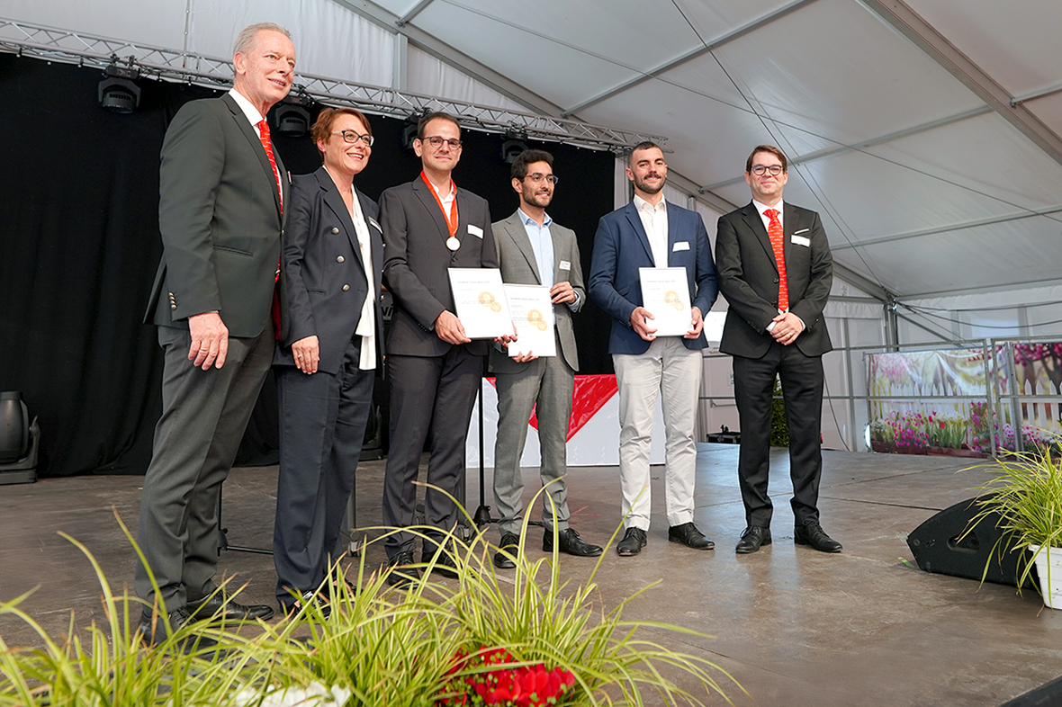

Bildunterschrift:
Freude bei den Gewinnern des Science Awards (v.l.): Dr. Jan Stefan
Roell, Aufsichtsratsvorsitzender der ZwickRoell SE, Christine Dübler, Vorstand für Vertrieb und Service bei ZwickRoell, Dr. Sergi Parareda Oriol, Dr. Renato Almeida, Dr. Christoph Hartmann, Dr. Hannes Körber, Global Industry Management bei ZwickRoell.
(Bildquelle: ZwickRoell GmbH & Co. KG)

Über die ZwickRoell Gruppe
ZwickRoell ist weltweit führend in der Entwicklung von Prüfmaschinen für die Material- und
Bauteilprüfung. Kunden der ZwickRoell Gruppe profitieren von über 160 Jahren Erfahrung
in der Werkstoffprüfung für unterschiedliche Branchen. Im Geschäftsjahr 2024 erzielte die
Unternehmensgruppe einen Umsatz von 312 Mio. EUR. Die Firmengruppe ZwickRoell
besitzt Produktionsstandorte in Deutschland, Österreich, Großbritannien und China sowie
Niederlassungen und Vertretungen in 56 weiteren Ländern. Aktuell zählt ZwickRoell mehr
als 1.800 Mitarbeiterinnen und Mitarbeiter, davon arbeiten 1.200 Beschäftigte (davon 100
Auszubildende) am Standort in Ulm. Weitere Informationen auf www.zwickroell.com

